XU1885 scheda creata il 19 luglio 2026
Descrizione storico-bibliografica
Il *Campidoglio : giornale politico quotidiano. - Anno 1, n. 1 (novembre 1867)- . - Firenze : [s. n.], 1867. – 1 volume. - CFI0399025
Soggetto: Giornali – Firenze – 1867

*Carlo Poerio : giornale settimanale della provincia di Avellino. – Anno 1, n. 1 (settembre 1867)-agosto 1868. - Avellino : Tip. M. De Feo, 1867-1868. – 1 volume ; 27cm . ((Poi stampatore: Tip. Sandulli e Gimelli - SBL0398466
Soggetto: Avellino <prov.> – 1867-1868

Il *censore : giornale politico giudiziario. - Anno 1, n. 1 (1 febbraio 1867)- . – [Milano? : s.n., 1867]. – 1 volume ; 40 cm. ((Quotidiano. - LO10744307
Soggetto: Giornali – Milano – 1867

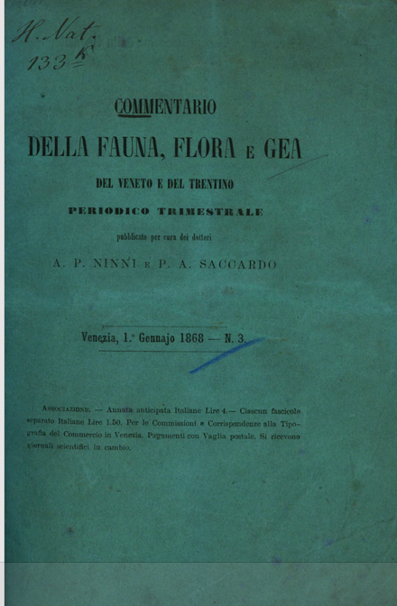
*Commentario della fauna, flora e gea del Veneto e Trentino. - Anno 1, n. 1 (luglio 1867)- . - [Venezia?] : Tipografia del Commercio di Marco Visentini, 1867-1869. – 3 volumi ; 23 cm. ((Trimestrale. – Fondato da Alessandro Pericle Ninni. - Direttore: Pierandrea Saccardo; gerente responsabile: M. Visentini. - Indici del periodico in: Atti del regio istituto, (1867-1868), pp. 1960-1961. - ISSN 2388-4665. - ACNP P000074225. - PUV1016038; UFI0035202
Autori: Ninni, Alessandro Pericle ; Saccardo, Pierandrea; Visentini, Marco
Soggetti: Animali [e] Piante – Veneto – 1867-1869; Animali [e] Piante – Trentino – 1867-1869
Classe: D574.945305
Copia digitale: n.3(1868)

Note e riferimenti bibliografici
- https://www.unsecolodicartavenezia.it/scheda/commentario-della-fauna-flora-e-gea-del-veneto-e-del-trentino/.
- https://www.istitutoveneto.it/ninni-alessandro-pericle/.

